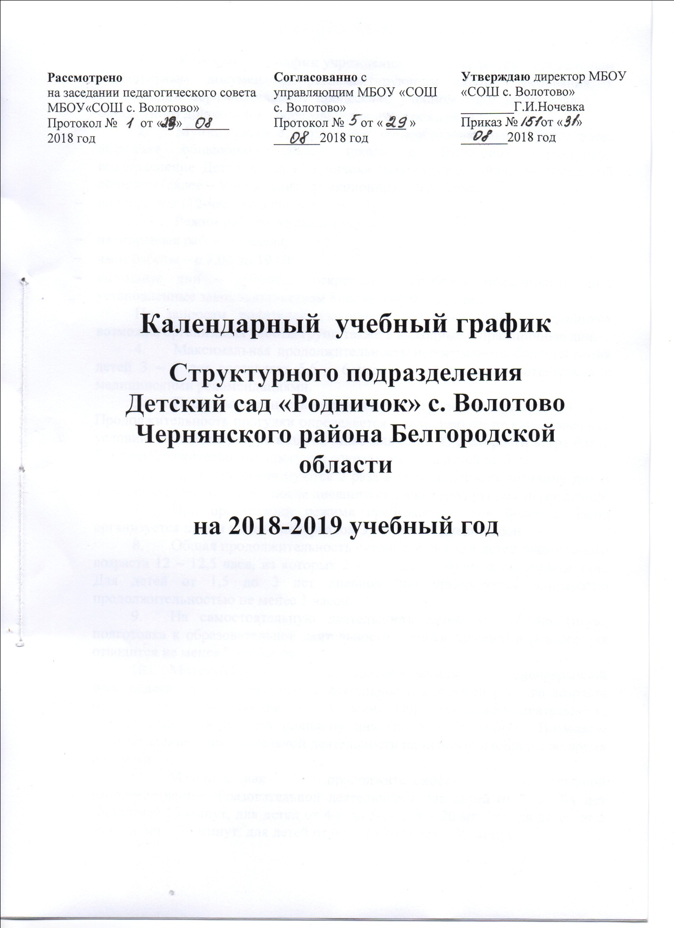

- Учебный график учреждения – является локальным нормативным документом, регламентирующим общие требования к организации образовательного процесса в учебном году муниципального бюджетного дошкольного образовательного учреждения.
- Муниципальное бюджетное общеобразовательное учреждение «Средняя общеобразовательная школа с. Волотово» структурное подразделение Детский сад «Родничок» Чернянского района Белгородской области» (далее – Учреждение) функционирует в режиме:
- полного дня (12-часового пребывания),
- Режим работы Учреждения:
- пятидневная рабочая неделя;
- часы работы – с 7.00 до 19.00;
- выходные дни – суббота, воскресенье, нерабочие праздничные дни, установленные законодательством Российской Федерации;
По запросам родителей (законных представителей) обучающихся возможна организация работы групп также в выходные и праздничные дни.
- Максимальная продолжительность непрерывного бодрствования детей 3 – 7 лет составляет 5,5 – 6 часов, до 3 лет – в соответствии с медицинскими рекомендациями.
- Продолжительность ежедневных прогулок составляет 3 – 4 часа. Продолжительность прогулки определяется в зависимости от климатических условий. При температуре воздуха ниже минус 15 °C и скорости ветра более 7 м/с продолжительность прогулки сокращается для детей до 3 лет.
- Прогулки организуются 2 раза в день: в первую половину дня и во вторую половину дня – после дневного сна или перед уходом детей домой.
- При организации режима пребывания детей более 5 часов организуется прием пищи с интервалом 3 – 4 часа и дневной сон.
- Общая продолжительность суточного сна для детей дошкольного возраста 12 – 12,5 часа, из которых 2 – 2,5 часа отводится на дневной сон. Для детей от 1,5 до 3 лет дневной сон организуется однократно продолжительностью не менее 3 часов.
- На самостоятельную деятельность детей 3 – 7 лет (игры, подготовка к образовательной деятельности, личная гигиена) в режиме дня отводится не менее 3 – 4 часов.
- Максимальная продолжительность непрерывной непосредственно образовательной деятельности для детей раннего возраста от 1,5 до 3 лет составляет 10 мин. Образовательная деятельность осуществляется в первую половину дня (по 8 – 10 минут). Возможно осуществление образовательной деятельности на игровой площадке во время прогулки.
- Максимальная продолжительность непрерывной непосредственно образовательной деятельности для детей от 3 до 4-х лет составляет 15 минут, для детей от 4-х до 5-ти лет – 20 минут, для детей от 5 до 6-ти лет – 25 минут, для детей от 6-ти до 7-ми лет – 30 минут.
- Максимально допустимый объем образовательной нагрузки в первой половине дня в младшей и средней группах составляет 30 и 40 минут соответственно, а в старшей и подготовительной – 45 минут и 1,5 часа соответственно. В середине времени, отведенного на непрерывную образовательную деятельность, проводят физкультурные минутки. Перерывы между периодами непрерывной образовательной деятельности – не менее 10 минут.
- Образовательная деятельность с детьми старшего дошкольного возраста может осуществляться во второй половине дня после дневного сна. Ее продолжительность составляет не более 25 – 30 минут в день. В середине непосредственно образовательной деятельности статического характера проводятся физкультурные минутки.
- Образовательная деятельность, требующая повышенной познавательной активности и умственного напряжения детей, организуется в первой половине дня. Для профилактики утомления детей проводятся физкультурные, музыкальные занятия, ритмика и т.п.
- Формами двигательной деятельности детей в Учреждении являются утренняя гимнастика, занятия физической культурой в помещении и на воздухе, физкультурные минутки, подвижные игры, спортивные упражнения и другие.
В объеме двигательной активности воспитанников 5 – 7 лет предусматривается в организованных формах оздоровительно-воспитательная деятельность 6 – 8 часов в неделю с учетом психофизиологических особенностей детей, времени года и режима работы Учреждения.
- С детьми второго и третьего года жизни занятия по физическому развитию основной образовательной программы осуществляют по подгруппам 2 – 3 раза в неделю.
- Занятия по физическому развитию основной образовательной программы для детей в возрасте от 3 до 7 лет организуются не менее 3 раз в неделю. Длительность занятий по физическому развитию зависит от возраста детей и составляет:
- в младшей группе – 15 мин.,
- в средней группе – 20 мин.,
- в старшей группе – 25 мин.,
- в подготовительной группе – 30 мин.
Один раз в неделю для детей 5 – 7 лет круглогодично организуются занятия по физическому развитию детей на открытом воздухе (при отсутствии у детей медицинских противопоказаний и наличии у детей спортивной одежды, соответствующей погодным условиям).
- Для достижения достаточного объема двигательной активности детей используются все организованные формы занятий физическими упражнениями с широким включением подвижных игр, спортивных упражнений.
18.Конкретный режим посещения ребенком Учреждения устанавливается договором об образовании, заключаемом между Учреждением и родителями (законными представителями) ребёнка.

Приложение 1

Младший дошкольный возраст
Оздоровительные мероприятия | Особенности организации
Прием детей на участке | Ежедневно, до -15 С
Утренняя гимнастика | Ежедневно, 6- 10 мин
Воздушно – температурный режим  -в группе  - в спальне | Ежедневно  по требованиям СанПин
Сквозное проветривание помещения | 2 раза в день, 5 – 10 мин, до 14 – 16 С
Одежда в группе | Облегченная
Разминка, воздушные и водные процедуры после дневного сна | Ежедневно, по мере пробуждения детей , 5 – 10 мин
Подвижные игры и физические упражнения на прогулке | Ежедневно, не менее 2 раз в день
Целевые прогулки, походы | 1 раз в 3 месяца, начиная с 4 лет , 40 – 60 мин

Старший дошкольный возраст

Оздоровительные мероприятия | Особенности организации
Прием детей на участке | Ежедневно, до -20 С
Утренняя гимнастика | Ежедневно, 10 - 12 мин
Воздушно – температурный режим  -в группе  - в спальне | Ежедневно  по требованиям СанПин
Сквозное проветривание помещения | 2 раза в день, 5 – 10 мин, до 14 – 16 С
Одежда в группе | Облегченная
Разминка, воздушные и водные процедуры после дневного сна | Ежедневно, по мере пробуждения детей ,15 – 20 мин
Подвижные игры и физические упражнения на прогулке | Ежедневно, не менее 2 раз в день, 15 – 20 мин
Целевые прогулки, походы | 1 раз в месяц, 60 - 120 мин
Физкультминутки | Ежедневно, в зависимости от вида и содержания занятия

Приложение 2
Модель воспитательно-образовательного процесса на год
Участники воспитательно-образовательного процесса |  |  | Время  проведения
Родители | Педагоги | Дети
День поселка, день села |  |  | август  сентябрь  ноябрь
День знаний
Собрания | Мониторинг выполнения ООП и детского развития
Праздник осени |  |  | сентябрь
Спортивное развлечение с родителями |  |  | октябрь
День Матери, развлечение по ППД |  |  | ноябрь
Новогодний праздник |  |  | декабрь
Собрание. Анкетирование | Выставки совместного творчества |  | январь
Рождественские праздники
Праздник, посвященный Дню защитника Отечества |  |  | февраль
Праздник международного женского дня  Выставки совместного творчества  Фольклорный праздник |  |  | март
Собрание. Анкетирование | Мониторинг выполнения ООП и детского развития |  | апрель
Праздник «До свидания детский сад» |  |  | май
Музыкально-спортивный праздник, посвященный «Дню защиты детей»  Спортивные развлечения и досуги с родителями |  |  | июнь  июль  август

Приложение 3
Содержание |  | Разновозрастная группа ДОУ
1 | Начало учебного года | 03.09.2018
2 | Окончание учебного года | 31.05.2019
3 | Продолжительность учебной недели | 5 дней (понедельник - пятница)
4 | Продолжительность учебного года | 36 недель
5 | Летний оздоровительный период | С 01.06.2019 - 31.08.2019 г.
6 | Режим работы СП Детский сад «Родничок» в учебном году | 07.00 -19.00 | Понедельник – пятница
7 | Режим работы СП Детский сад «Родничок» в летний период работы | 07.00 -19.00 |  | Понедельник – пятница

